开平市就业服务中心

百校联百县助力“百县千镇万村高质量发展工程”
--广州航海学院2025届毕业生春季校园招聘会
邀请函
开平市各用人单位:
为帮助我市用人单位更好地招贤纳才，让高校毕业生找到更理想的工作，我局积极搭建用人单位和高校毕业生双向选择平台，特组织我市20家企业参加广州航海学院2025届毕业生春季校园招聘活动，诚邀我市企业参加。
广州航海学院是广州市人民政府管理的公办普通本科院校，也是华南地区唯一独立建制的海事本科院校。2025届有全日制应届本科毕业生4238人，涵盖海运学院、轮机工程学院、船舶与海洋工程学院、港口与航运管理学院、土木与工程管理学院、信息与通信工程学院、航运经贸学院、外语学院、艺术学院、邮轮游艇学院37个专业的学生。
一、活动时间：2025年5月17日，13：30——17：30
二、活动地点:广州航海学院黄埔校区(黄埔区红山三路101号)
三、活动须知：
本次参会企业提供招聘岗位，由市人社局统一安排大巴接送，参会费用全免，参会人员提供午、晚工作餐，请有意参加的企业于4月30日前扫以下二维码报名，并填写《广州航海学院2025届毕业生春季校园招聘会报名表》发送到邮箱kp2212372@163.com，并电话确认，联系电话：0750-2213821。名额有限，参会以报名顺序为准。


附：1、《广州航海学院2025届毕业生信息表》
2、《广州航海学院2025届毕业生春季校园招聘会报名表》

开平市就业服务中心
2025年4月25日

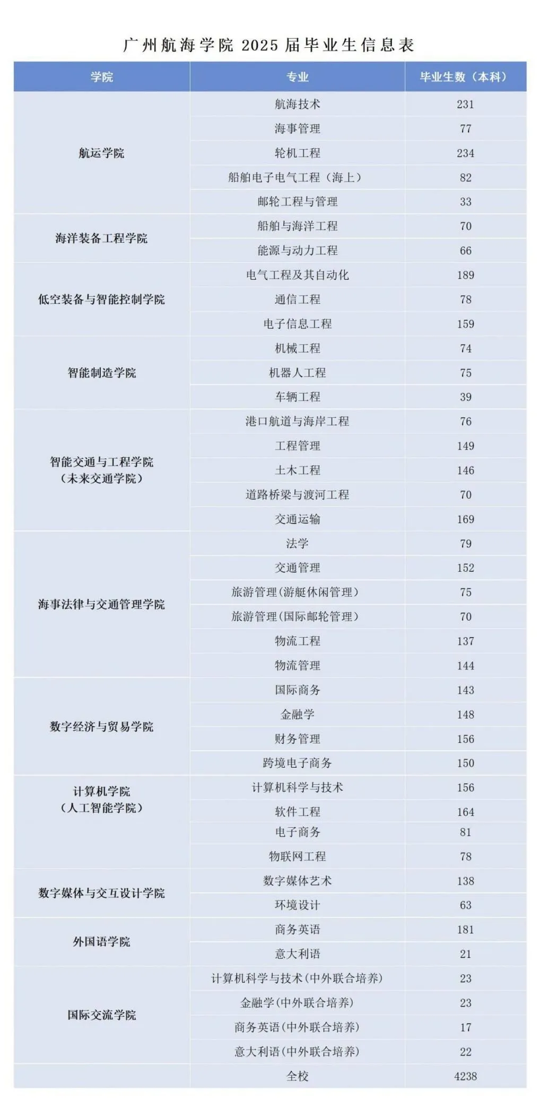
附件1：

